Kfz-Lernfeld 13  Giesler | Lernsituation 13.1 - Getriebetechnik Grundlagen  - Kraftfluss im Schaltmuffengetriebe - | Gruppe #3  Datum:

Arbeitsauftrag: (Vorbereitungszeit: 30 Minuten, Präsentation 5 - 10 Minuten)
Erläutert als Gruppe deinen Mitschülern am vorliegenden Schaltmuffengetriebe:
- Einbaulage des Getriebes im Fahrzeug (längs/quer)
- Allgemeiner Kraftfluss (gleichachsig/ungleichachsig)
- Anzahl der Gänge und Lage des 3. Ganges
- Herunterschalten in den 3. Gang
- Kraftfluss im 3. Gang
Informiert euch bei Bedarf im Technologie-Buch, S. 412 und verwendet bei eurer Präsentation u. a. die Fachbegriffe:
- Abtriebswelle (Hauptwelle)
- Antriebswelle
- Gangrad/Festrad
- Schaltmuffe
- Schaltrad/Losrad
- Schaltverzahnung
- Synchronkörper
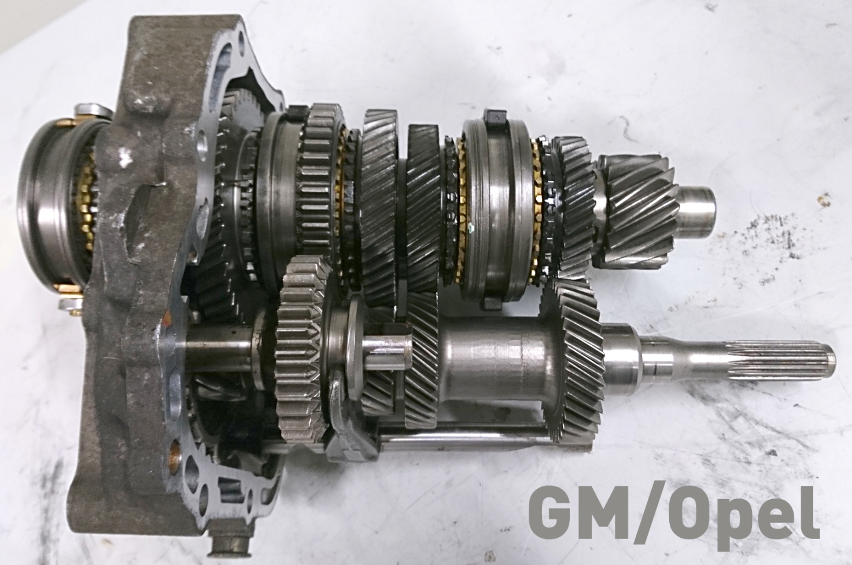
- Vorgelegewelle

